

Стильные бокалы «Аллегро» от TUPPERWARE

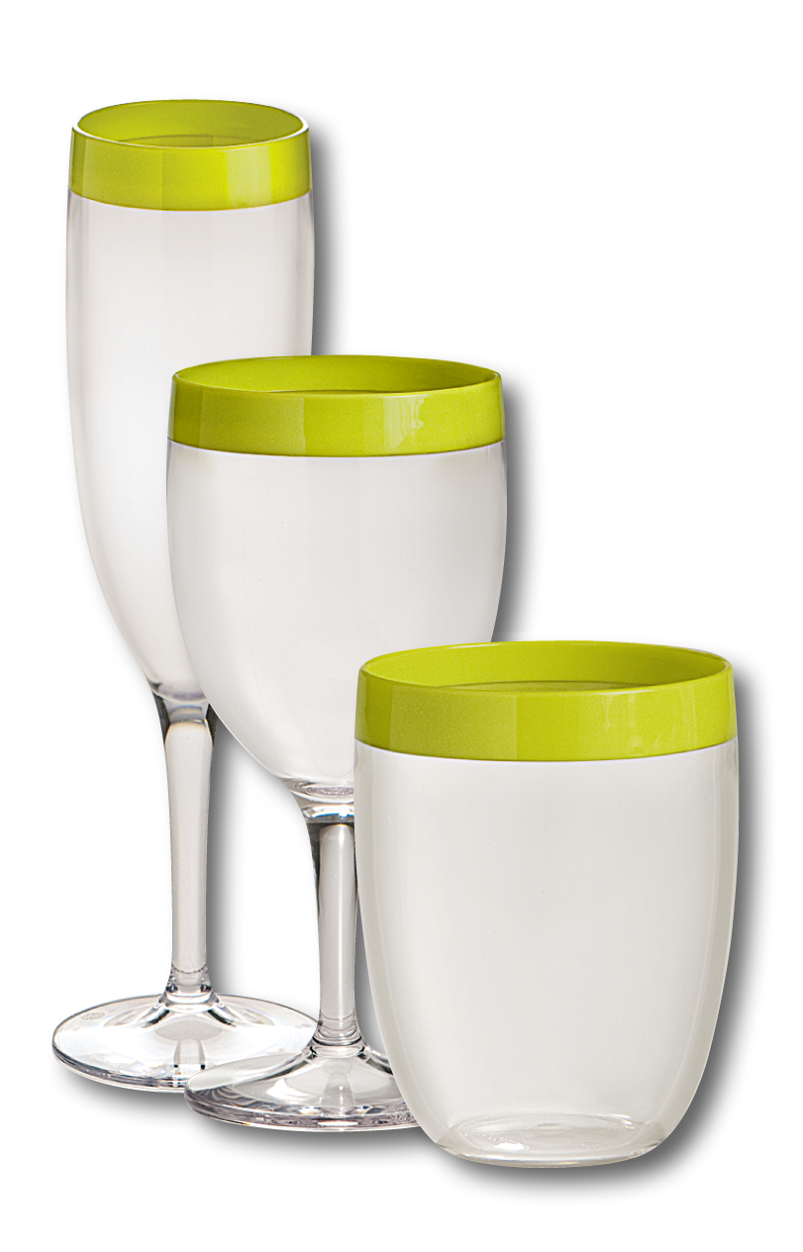

Всемирно известный производитель эксклюзивной высококачественной посуды премиум-класса компания Tupperware® продолжает радовать максимально удобной в эксплуатации продукцией высокого качества с привлекательным дизайном. Бокалы из коллекции «Аллегро» способны стать хитом на любом празднике.
Современный дизайн коллекции «Аллегро» олицетворяет саму элегантность и стиль. В коллекции «Аллегро» представлены бокалы трёх видов: бокалы емкостью 350 мл, бокалы для вина на ножке емкостью 300 мл и бокалы для шампанского объёмом 200 мл
Бокалы компании Tupperware® идеально подходят для семейных праздников и вечеринок с друзьями и станут прекрасным украшением любого стола. Благодаря уникальному материалу, выполненные из высокопрочного пластика, бокалы выглядят как стеклянные, а яркий декоративный обод на них добавит изюминку вашему столу. Для того чтобы охладить бокалы, просто заполните их молотым льдом на несколько минут перед сервировкой. Или просто поместите бокалы для шампанского в холодильник.
Высокая прочность бокалов позволяет легко их транспортировать и брать с собой на отдых на природу или на дачу. Их практически невозможно разбить. Бокалы идеально подходят для вина, коктейлей, шампанского газированных напитков, воды и соков. Также их можно использовать для подачи десертов или холодных закусок. С бокалами из коллекции «Аллегро» любой пикник в парке станет роскошным обедом!
Бокалы из коллекции «Аллегро» уже успели стать хитом в рамках прошедшей Mercedes-Benz Fashion Week Russia сезона осень–зима/2011–2012, где компания Tupperware® выступила официальным партнёром. Известные деятели шоу-бизнеса, ведущие российские дизайнеры и модные критики с интересом рассматривали бокалы, с восхищением обсуждали их и выразили желание иметь у себя эту коллекцию.

О компании
Tupperware® – всемирно известный производитель эксклюзивной высококачественной посуды премиум-класса для дома и кухни. Компания была основана в 1947 году и на сегодняшний день осуществляет деятельность более чем в 100 странах мира. Tupperware Brands Corporation была названа в числе самых крупных американских компаний в списке «Платинум 400» на Forbes.com. В 2009 и 2010 годах занимает 2 место в списке «Наиболее уважаемых компаний мира» в рейтинге Fortune Magazine. В России компания начала свою работу в 1997 году. На начало мая 2010 года на территории России, Украины, Казахстана и Азербайджана работают 200 дистрибьюторных центров, компания осуществляет выход на рынок Белоруссии, а число независимых консультантов превышает 100000. Ярчайшими характеристиками коллекции посуды и аксессуаров от Tupperware являются высокая эстетика дизайна, многофункциональность и надежность. Компания Tupperware является обладателем 39 международных премий Red Dot за инновационный дизайн изделий. Tupperware СНГ – обладатель диплома и награды премии «Товар года – 2008» в специальной номинации «Уникальное качество посуды и инновационный дизайн»; диплома и награды премии «Товар года – 2009» в номинации «За заботу о потребителе, стильный дизайн и высокофункциональные свойства современной посуды для дома и кухни»; лауреат премии «Товар года – 2010» в специальной номинации конкурса «Программы по формированию здорового образа жизни и культуры питания».

